
Disciplina: Estruturas de Dados | Fase: 2ª fase | Prof: Tiago Zonta
LISTAS LINEARES SIMPLES (SEQUENCIAIS)

1. Introdução
Já vimos que Estrutura de Dados é o método particular usado para implementar um Tipo Abstrato de Dados (TAD): definimos o TAD pensando no que a estrutura precisa fazer, e a Estrutura de Dados é a forma concreta de organizar essa informação na memória para que essas operações sejam realizadas.
A partir de agora começamos a estudar a primeira grande categoria de estruturas: as Listas. As listas utilizam uma estrutura de ordem/sequência entre os dados, diferente das árvores (subordinação) e dos grafos (relacionamentos livres entre nodos), que veremos mais adiante.
Neste material vamos estudar as Listas Lineares Simples (também chamadas de Listas Sequenciais), implementadas por meio de um vetor. Veremos a teoria, os algoritmos de inserção e remoção nas três posições possíveis (início, meio e fim), exemplos resolvidos passo a passo e, ao final, a atividade prática que deverá ser entregue.

2. O que é uma Lista Linear?
Uma lista linear é uma sequência de zero ou mais elementos de um mesmo tipo de dado, que pode ser representada da seguinte forma:
R0, R1, R2, ..., Rn-1
Onde:
- n é o número de elementos da lista (tamanho);
- Ri é o elemento que ocupa a i-ésima posição da lista;
- Rn-1 é o último elemento da lista;
- para todo i e j entre 0 e n, se i < j, então Ri antecede Rj;
- se i = j - 1, dizemos que Ri é o antecessor de Rj e Rj é o sucessor de Ri;
- uma lista pode ter zero ou mais elementos (n ≥ 0); quando n = 0, a lista é dita vazia.
Cada elemento da lista também é chamado de nodo (ou nó). A estrutura interna de cada nodo pode ser simples (um único inteiro, por exemplo) ou complexa (um struct/registro com vários campos, como número, RG, nome, data de nascimento, cargo etc.). Neste material trabalharemos com nodos simples, valores inteiros, para focar no funcionamento da estrutura.

3. Representação de uma Lista Sequencial por Vetor
Uma lista sequencial (ou lista linear sequencial) é uma lista cujos elementos estão armazenados na memória em posições consecutivas. Ela exige uma área contígua de memória correspondente ao tamanho máximo previsto para a estrutura — e, na prática, a forma mais utilizada para implementá-la é o vetor.
Para controlar a lista, usamos duas coisas:
- um vetor (chamaremos de INFO ou Lista) com um tamanho máximo fixo, por exemplo 10 posições (índices 0 a 9);
- uma variável de controle, chamada de Fim da Lista (F ou "último"), que guarda o índice do último elemento ocupado.
Quando a lista está vazia, F vale -1 (não existe nenhum elemento ocupado). Cada vez que inserimos um elemento, F aumenta; cada vez que removemos, F diminui. Os índices depois de F contêm "lixo" — não fazem parte da lista, mesmo que fisicamente existam no vetor.
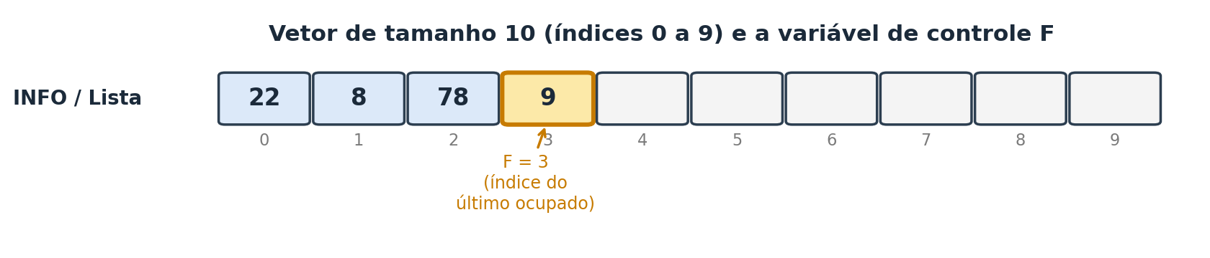
Figura 1 — Vetor de tamanho 10 e variável de controle F (fim da lista).
Por que isso importa:
O vetor tem tamanho fixo, mas a lista lógica pode ter menos elementos do que o vetor comporta.
F é sempre o índice do último elemento válido, NUNCA a quantidade de elementos (a quantidade é F + 1).

4. Funções de Apoio do TAD
Antes de falarmos de inserção e remoção, relembramos três funções de apoio que toda lista sequencial precisa (na mesma linha do que vimos no TAD de Structs):

4.1 InicializaLista
Entradas: nenhuma. Retorno: -1. Essa é a forma de "criar" a lista: definimos F = -1, indicando que a lista está vazia.

4.2 ListaVazia(F)
Entradas: F (inteiro). Retorno: 1 se F for igual a -1 (lista vazia), 0 caso contrário.

4.3 ValidaInsercao(F)
Entradas: F (inteiro). Retorno: 1 se ainda existe espaço para inserir (F + 1 < tamanho do vetor), 0 se a lista está cheia.

4.4 ValidaLimite(k, F)
Entradas: k (inteiro), F (inteiro). Retorno: 1 se k é um índice válido dentro da lista atual (0 ≤ k ≤ F), 0 caso contrário. Toda função que recebe um índice k informado pelo usuário deve chamar essa validação antes de acessar o vetor.

5. Inserção em Listas Sequenciais
Existem três situações possíveis de inserção, dependendo de onde o novo valor deve entrar na lista. A regra geral é sempre a mesma: só é possível inserir se ValidaInsercao(F) for verdadeiro (isto é, se ainda há espaço no vetor).

5.1 Inserção no Início (k = 0)
É o caso mais custoso: como o novo valor deve ocupar a posição 0, todos os elementos já existentes — do índice F até o índice 0, precisam ser deslocados uma posição à direita, para abrir espaço.
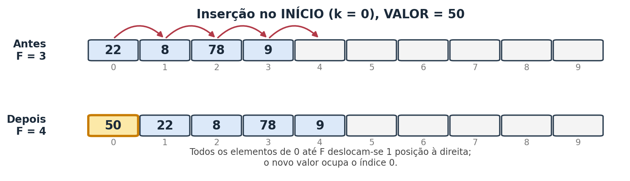
Figura 2 — Inserção no início: deslocamento de todos os elementos.
função InserirInicio(Lista, VALOR, F):
se não ValidaInsercao(F) então
"LISTA CHEIA"
senão
i ← F
enquanto i >= 0 faça
Lista[i+1] ← Lista[i]
i ← i - 1
fimenquanto
Lista[0] ← VALOR
F ← F + 1
fimse

5.2 Inserção no Fim (k = F + 1)
É o caso mais simples e mais barato: como o novo valor vai depois de todos os outros, nenhum elemento precisa se mover. Basta colocar o valor na posição F + 1 e incrementar F.
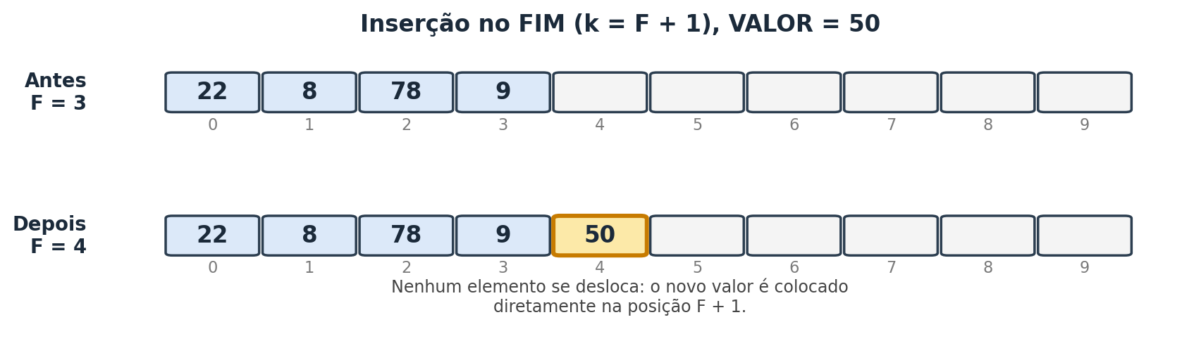
Figura 3 — Inserção no fim: nenhum deslocamento é necessário.
função InserirFim(Lista, VALOR, F):
se não ValidaInsercao(F) então
"LISTA CHEIA"
senão
F ← F + 1
Lista[F] ← VALOR
fimse

5.3 Inserção no Meio (posição k qualquer)
Caso intermediário: apenas os elementos a partir da posição k (até F) precisam se deslocar uma posição à direita; os elementos antes de k permanecem no lugar.
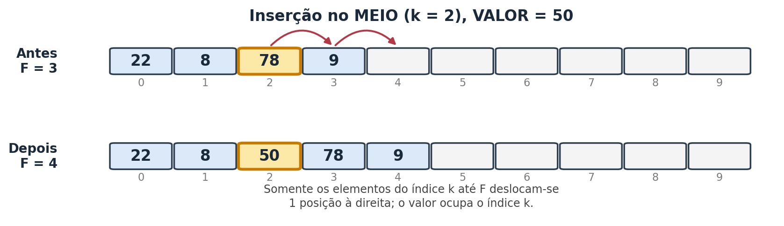
Figura 4 — Inserção no meio: deslocamento parcial (apenas de k até F).
função InserirKesimo(Lista, VALOR, k, F):
se não ValidaInsercao(F) então
"LISTA CHEIA"
senão se não ValidaLimite(k, F+1) então
"POSIÇÃO INVÁLIDA"
senão
i ← F
enquanto i >= k faça
Lista[i+1] ← Lista[i]
i ← i - 1
fimenquanto
Lista[k] ← VALOR
F ← F + 1
fimse
Observação:
InserirInicio e InserirFim são, na prática, casos particulares de InserirKesimo (com k = 0 e k = F + 1, respectivamente).
Mantemos as três formas separadas neste material apenas para deixar claro, visualmente, o comportamento de cada caso — mas você pode perceber a semelhança entre os três algoritmos.

6. Remoção em Listas Sequenciais
A remoção segue a mesma lógica, mas no sentido inverso: os elementos deslocam-se para a esquerda para "fechar" o espaço deixado pelo elemento removido. Antes de remover, é obrigatório chamar ValidaLimite(k, F) para garantir que a posição k realmente existe.

6.1 Remoção no Início (k = 0)
Todos os elementos do índice 1 até F precisam se deslocar uma posição à esquerda.
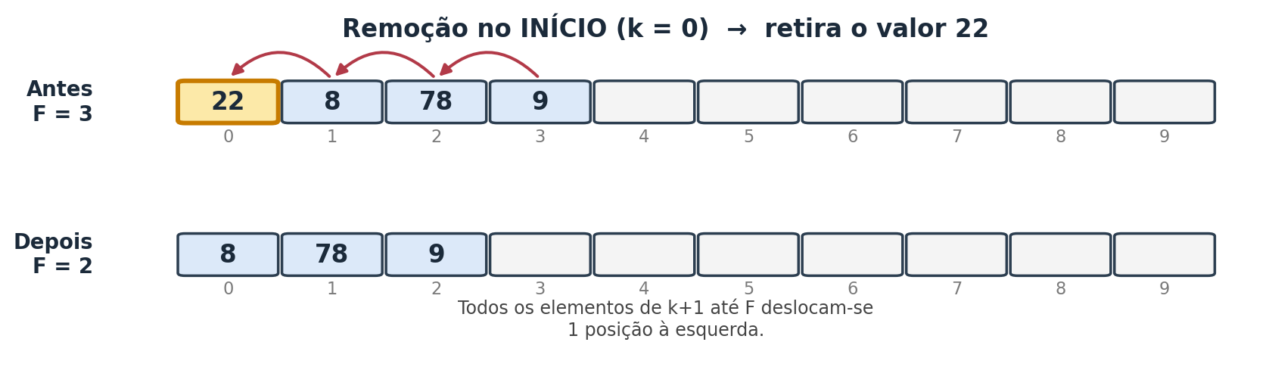
Figura 5 — Remoção no início: deslocamento de todos os elementos restantes.
função RemoverInicio(Lista, F):
se não ValidaLimite(0, F) então
"LISTA VAZIA"
senão
VALOR ← Lista[0]
i ← 0
enquanto i < F faça
Lista[i] ← Lista[i+1]
i ← i + 1
fimenquanto
F ← F - 1
retorna VALOR
fimse

6.2 Remoção no Fim (k = F)
O caso mais simples: basta guardar o valor da posição F e decrementar F. Nenhum elemento precisa se mover.
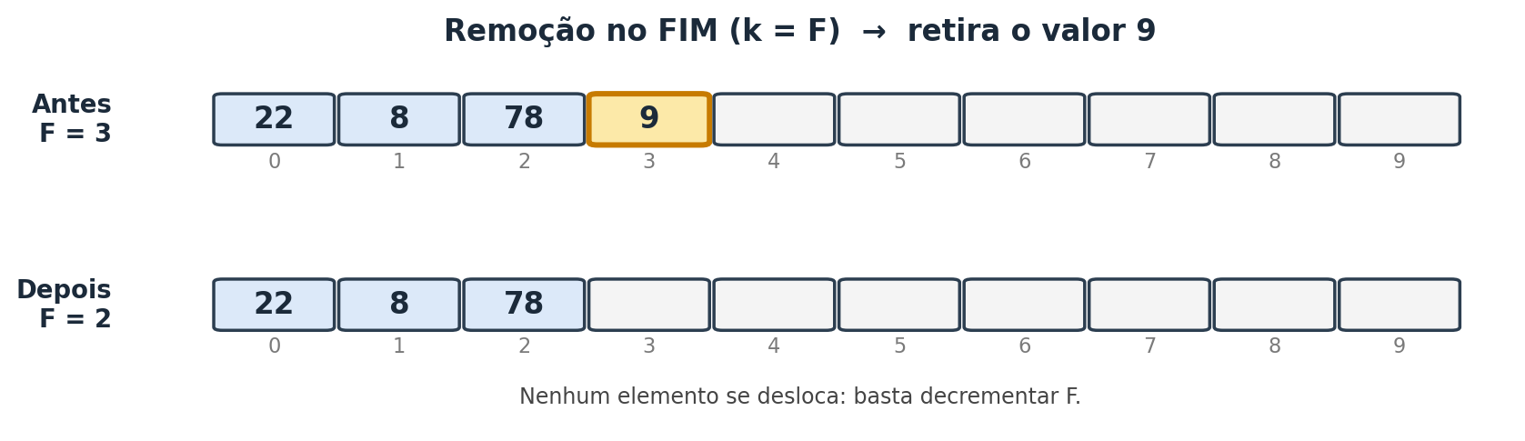
Figura 6 — Remoção no fim: nenhum deslocamento é necessário.
função RemoverFim(Lista, F):
se não ValidaLimite(F, F) então
"LISTA VAZIA"
senão
VALOR ← Lista[F]
F ← F - 1
retorna VALOR
fimse

6.3 Remoção no Meio (posição k qualquer)
Apenas os elementos depois de k (de k+1 até F) precisam se deslocar uma posição à esquerda.
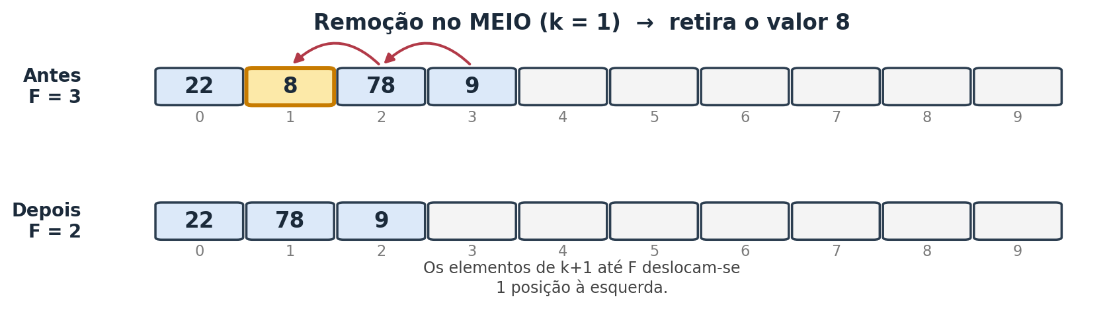
Figura 7 — Remoção no meio: deslocamento parcial (apenas de k+1 até F).
função RemoverKesimo(Lista, k, F):
se não ValidaLimite(k, F) então
"POSIÇÃO INVÁLIDA"
senão
VALOR ← Lista[k]
i ← k
enquanto i < F faça
Lista[i] ← Lista[i+1]
i ← i + 1
fimenquanto
F ← F - 1
retorna VALOR
fimse

7. Exemplo Completo Passo a Passo
Vamos acompanhar a evolução da mesma lista usada em sala, partindo do estado:
0 | 1 | 2 | 3 | 4 | 5 | 6 | 7 | 8 | 9
22 | 8 | 78 | 9

(F = 3, pois o último índice ocupado é o 3)

Passo 1 — Inserir 50 depois do índice 1 (ou seja, na posição k = 2)
0 | 1 | 2 | 3 | 4 | 5 | 6 | 7 | 8 | 9
22 | 8 | 50 | 78 | 9

F passa a valer 4. Note que 78 e 9 deslocaram-se uma posição à direita para abrir espaço no índice 2.

Passo 2 — Remover o elemento do índice 0
0 | 1 | 2 | 3 | 4 | 5 | 6 | 7 | 8 | 9
8 | 50 | 78 | 9

F volta a valer 3. Todos os elementos deslocaram-se uma posição à esquerda.

Passo 3 — Inserir 99 no fim da lista
0 | 1 | 2 | 3 | 4 | 5 | 6 | 7 | 8 | 9
8 | 50 | 78 | 9 | 99

F passa a valer 4. Nenhum elemento se deslocou — o valor foi colocado direto no índice 4.
Exercício de fixação (resolva no caderno antes de programar):
A partir do estado final acima [8, 50, 78, 9, 99], faça o teste de mesa das seguintes operações, em sequência:
1) Inserir 13 na posição k = 1; 2) Remover a posição k = 3; 3) Inserir 77 no fim; 4) Remover a posição k = 0.
Desenhe o vetor completo (índices 0 a 9) após cada operação, indicando o valor de F.

8. Inserção Ordenada (complemento)
Uma variação importante é a inserção ordenada: em vez de escolher onde inserir, o próprio algoritmo encontra a posição correta para que a lista permaneça sempre ordenada (crescente, por exemplo).
função InserirOrdenado(Lista, VALOR, F):
se ListaVazia(F) então
F ← F + 1
Lista[F] ← VALOR
senão
k ← F
enquanto (k >= 0) e (Lista[k] > VALOR) faça
k ← k - 1
fimenquanto
se (k == -1) ou (Lista[k] < VALOR) então
i ← F
enquanto i > k faça
Lista[i+1] ← Lista[i]
i ← i - 1
fimenquanto
Lista[k+1] ← VALOR
F ← F + 1
senão
"VALOR JÁ ESTÁ NA LISTA"
fimse
fimse
Repare que esse algoritmo é, na essência, a mesma ideia da inserção no meio (Seção 5.3): a diferença é que aqui é o próprio algoritmo, e não quem chama a função, que descobre qual é o k correto, percorrendo a lista da direita para a esquerda até achar a posição de encaixe.

9. Os Recursos Prontos do Python (apenas para conhecimento)
O Python já oferece, nativamente, uma lista dinâmica com métodos prontos para tudo o que implementamos manualmente neste material. É importante conhecer esses métodos, mas eles NÃO PODEM SER USADOS na atividade prática desta unidade, pois o objetivo é você programar a lógica de deslocamento com as próprias mãos, usando apenas laços de repetição.
O que fizemos manualmente | Método pronto do Python | Pode usar na atividade?
InserirInicio | lista.insert(0, valor) | NÃO
InserirFim | lista.append(valor) | NÃO
InserirKesimo | lista.insert(k, valor) | NÃO
RemoverInicio | lista.pop(0) | NÃO
RemoverFim | lista.pop() | NÃO
RemoverKesimo | lista.pop(k) / del lista[k] | NÃO

Por trás dos panos, o Python faz exatamente o mesmo deslocamento de elementos que vimos neste material, a diferença é que essa lógica já está escrita dentro do interpretador. Na atividade, você vai implementar essa lógica em Python usando uma lista comum apenas como "vetor de tamanho fixo" (controlando o tamanho e o índice F manualmente), sem chamar insert, append, pop, remove ou del.

